Jachtos „SŪDUVA“

2006 metų įdomiausios kelionės

aprašymas

KELIONĖ Į DRAUGYSTĖS

MIESTĄ KOKOLĄ

(SUOMIJOJE – BOTNIJOS ĮLANKOS GALE)

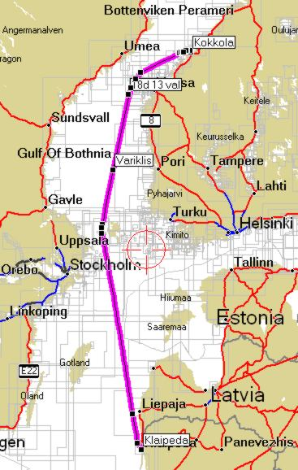

Klaipėda – Kokola - Marijampolė

2006

KELIONĖ

Į DRAUGYSTĖS MIESTĄ KOKOLĄ

Aštuntame dešimtmetyje buvo populiaru miestams draugauti, Kaunas draugavo su Erfurtu, Klaipėda su Debrecenu. Kažin kieno iniciatyva Marijampolė (tada Kapsukas) susidraugavo su Suomijos miestu Kokola švediškai vadinamu Karleby. Botnijos įlankos gale. Akmenuotuose pusiasaliuose įsikūrusiame darbščių suomių mieste yra laivų statybos, chemijos, transporto, statybos pramonės objektai. Kokoloje yra dvikalbystė, nes dauguma Botnijos įlankos rytinių pakrančių dėl daugiamečio švedų vyravimo (12 – 19 amžiuje) yra įsigalėjusi švedų kalba. Toliau nuo pakrančių ir šiaurėje kalbama suomiškai.
Tuo laiku draugystė buvo reiškiama delegacijų pasikeitimais. Iš atvykstančiųjų žinojome, kad Kokola turi jachtų statyklas, jachtklubus, priėjima prie jūros. Vieno oficialaus susitikimo metu, suomiai paklausė, ką suvalkiečiai norėtų gauti iš Suomijos. Kažkas iš salės leptelėjo – suomišką pirtį. Po pusmečio Kazlų Rūdos miške, netoli plento atvykę suomiai pirtį pastatė. Po keliu prašymų, 1992 m gavome kvietimą (reikėdavo turėti kvietimą vizų gavimui) atvykti į Kokolą dalyvauti „NORLIN MARK III“ laivų klasės (kuri dar vadinama MINI 12) lenktynėse. Laivai „MINI 12“ tai penkis kartus sumažinti AMERIKOS TAURĖS 12 metrų jachtų veikiantys modeliai.
Į Kokolą nutarėme plaukti su jachta „Sūduva“. Tas plaukimas buvo daug sudėtingesnis už šiuolaikines keliones, bet apie tai nekomentuosiu. Apie mažąsias kylines jūrines jachtas, kurių vaterlinijos ilgis 2,4 m, o plotis 0,7 m. pasakojau savo aprašymuose („MINI 12 – nauja jachtų klasė“ žr. priede). Tada lenktynių organizatoriai žadėjo vieną laivą ir maitinimą vienam žmogui, tačiau susirgus vienam dalyviui iš Stokholmo, gavome antrą laivą. Kartu su suomiais, norvegais, danais Lietuvai lenktynėse atstovavome dviem laivais. Į KOKOLOS pagrindinį jachtklubą MUSTAKARI atvykome tarptautinių „NORLIN MARK III“ lenktynių išvakarėse. Gavau laivą, spėjau su juo susipažinti, įkėliau (kranu) į vandenį, iki sutemų apsukau ratuką. Buvau spėjęs ant priklijuoto pleistro užsirašyti virvelių paskirtis, o jų vienoje vietoje, priekiniame skydelyje, kaip rimtoje jachtoje vos ne dvidešimt. Vairavimas kaip sklandytuve - kojomis. Komandos draugas Šarūnas Navickas laivą gavo jau vykstant rytiniam jachtų nuleidimo šurmuliui. Iki lenktynių vietos pusvalandis buriavimo. Pratinamės daryti posūkius prieš vėją ir pavėjui. Starto linijoje kaip naujokai nesimaišome. Kai distancijoje užsitempiau bures, jachta pradėjo eiti greičiau ir pasviro, kiekviena sutikta pusmetrinė banga peršokdavo apsauginį bortelį. Vėliau sužinojau, kad man skirtas laivas yra senos konstrukcijos kurio priekinė korpuso apimtis nepakankama o nuo mano beveik 100 kg masės bangos blogai laivą meta iš vandens. Taip viena ranka užtverdamas vandens purslus, kita judindamas triumo vandens pompos rankeną, dariau vendą po vendo. Per tris dienas, darydami kasdien du plaukimus, tarp 39 dalyvių aš užėmiau bendrą 30 vietą (29, DNF, 25, 28, 29, 29), Šarūnas – 29. Pats įdomiausias lenktynių akcentas buvo loterija, kuri vyko šių „MINI 12“ jachtų statytojo, šių lenktynių organizatoriaus ir šelpėjo INGMAR BIORNDAHL namuose. Šiame priėmime buvo lošiamas vienas MINI 12 laivas, kurio vertė tuo laiku buvo 13,5 tūkst. FM (tai galima pamatyti video kasetėje, kuri įkalbėta Švedų kalba). Tai buvo nuostabiausios lenktynės, kuriose teko dalyvauti. Dabar šios jachtukės kainuoja apie 8 tūkstančius €. Jeigu sugalvotume jų įsigyti, Jie surastų naudotų, 3 – 4 metų senumo, du kartus pigiau, pilnai komplektuotų laivelių.
Praėjo 14 metų nuo tos išvykos pas bičiulius. Per tą laiką buvau du kartus susiruošęs aplankyti Mustakari, tačiau dėl variklio gedimo, dėl ilgalaikių ir stiprių šiaurės vėjų tai padaryti nepavyko. Šį kartą kėslų neatsisakėme, nors komanda liko labai negausi. Dalyvauti mūsų išvykoje norinčiu buvo pakankamai, bet kaip visuomet prieš išvykstant keli norintieji dėl įvairių priežasčių atsisakė, likome keturiese. Kapitonas – Arvydas Brusokas, padėjėjas Rimantas Dovydaitis, vairininkai Edmundas Gustainis ir Karolis Ližaitis. Rugpjūčio 14 d mus išlydintieji palinki sėkmės netrumpoje kelionėje.

INGMAR BIORNDAHL ir jo sūnus TOM yra garsūs Suomijos buriuotojai. Apsilankęs jų namuose buvau nustebintas tokia sportinių pasiekimų gausa. Specialiai per visą sieną įrengtoje spintoje stovėjo dešimtys taurių, vazų, skulptūrų ir šimtai medalių. Ingmaras yra MINI 12 klasės, kuri iki Lietuvos dar neatkeliavo, populiarintojas Skandinavijos šalyse ir Europoje (plačiau www.chargercomposites.com). Jo, sūnaus Tom ir dukters su žentu pastangomis šios įdomios laivų klasės geografija sėkmingai toliau plečiama.

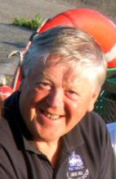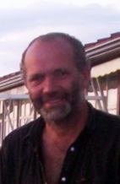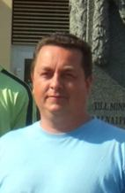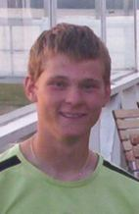

Ingmaras Kelionės Patvariausias Vairininkas –
Biorndahlas kapitonas vairininkas vertėjas

Mustakari klubo narių sąraše (510 žmonių), Ingmaras yra pirmasis po vyriausiojo komodoro, tai tikrai nusipelnęs Kokolos miestui ir Suomijai žmogus. Praeito ir dabartinio atvykimo metu iš Jo tryško geros nuotaikos, pasitikėjimo, nuoseklumo, paslaugumo spinduliai.
Pagrindinis navigatorius Arvydas numatė patį tiesiausia, koks tik gali būti, kelionės maršrutą, Įkypai Baltijos, neieškodami Svenska Bjorn ar Soderarm švyturių, palikdami kairėje salą Fuskar švyturį Tolingbaden, dešinėje per pusę mylios praeidami Ekero salą, įlįsdami tarp salyčių Litlgrundet ir Storgrundet artėjome prie Nore Kvarken (Šiaurinio Botnijos įlankos salyno).

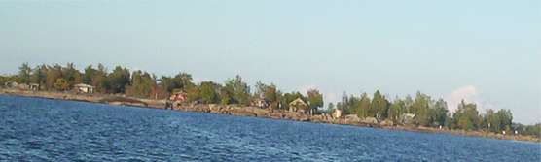

Žveju kaimas saloje, toli nuo kontinento

Mūsų plaukimas nebuvo toks greitas kaip pora parašytų eilučių Tuo laiku buvo užsitęsusio anticiklono vėjai, kurių tik 10% laiko siekė 5 m/s, per tris paras variklio ir burių pagalba nuplaukėme 450 M, Plaukiant plačiausiu Botnijos vandens plotu (tarp Siodra ir Nora Kvarken) iš visų pusių matėsi labai įspūdingi gražiausi debesys, atrodo turėtų būti ne tik vėjo,

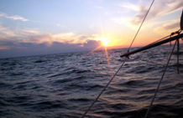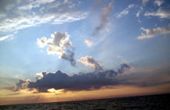

Tie debesys turėtų ne tik vėjo, bet ir lietaus pateikti

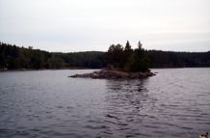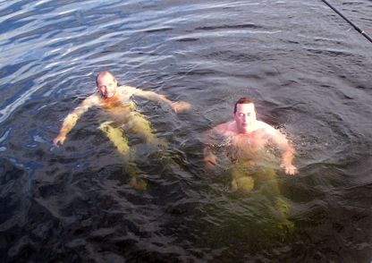

Salytė Vietoj dušo

bet ir lietaus, deja ne mums. Galutinai sugriuvus varikliui (prakiuro cilindro galvutė), likusias 100 M plaukėme dar tris paras. Įvairiais būdais tempdami bures, vingiuodami tarp akmenų ir salyčių Svartsten, Yttre-Berggrund, Bjorko, Stocko, Fatangskar, Borskar pačiu ryčiausiu praėjimu, nesiekdami švyturių Nortkalan, Norskar ir Ungrinan bei Tankar vos neirkluodami siekėme tikslo. Pasimaudymams progų netrūko.

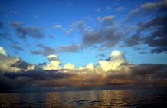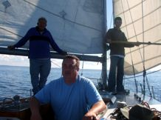

Laukiame vėjo Peteliškė nepadeda

Atsisveikindamas, Nisse Stenmanas prisipažino, kad šeštadienį prieš keturias paras mus aplenkė, kai mums buvo likę plaukti keliolika mylių Jis neįtarė, kad mes pas juos vykstame. Sakė būtų su vėjeliu atsitempęs para anksčiau.

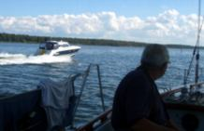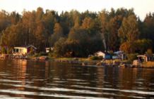

Mus aplenkė Nisse Stenman Mustakari prieigos

Apeinant pusiasalio Katolandet liežuvius su tamsa baigėsi vėjo dvelksmas. Šios priverstinės, šeštos labai tamsios, nakties metu (mėnulis buvo pabaigęs sudilti) visiškai netoli mūsų tikslo, pastebėjome danguje labai įdomius reiškinius. Įtarėme, kad tai šiaurės pašvaistės reiškiniai (spėlionės pasitvirtino), bandėme fotografuoti, bet tam reikia specialaus aparato. Tai įvairių formų ratilai danguje, išsilaikantys iki poros minučių laiko. Tie ratai, juostos ar lankai sudaryti: tai kaip tvora iš vertikalių ar pasvirusių strypų, suraizgytų mezginių ar tiesiog pašviesėjusių juostų. Per keliolika sekundžių ilgėja, trumpėja, raitosi kol jas pakeičia kitokios formos figūra. Tai buvo visiems nuostabiai įdomu ir įspūdinga.
Vos prašvitus, dvelktelėjęs briziukas leido vėl vairuoti, kairėje palikdami Nedreklaskippan salytes įplaukėme į Kaustenviken įlanką kurioje yra mūsų kelionės tikslas Mustakari jachtklubas.
Mustakari labai gražus uostas su daugybe jachtų ir katerių. Krante išrikiuoti MINI 12 laiveliai, Ingmaro kūrinys jaunimui skirtas švertbotas pavadintas IMMA 410

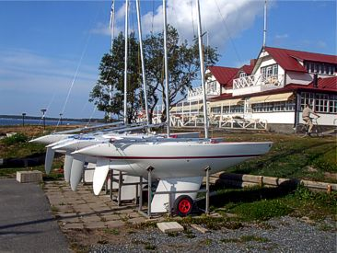

Mustakari klubo pastatas ir rikiuoti MINI 12

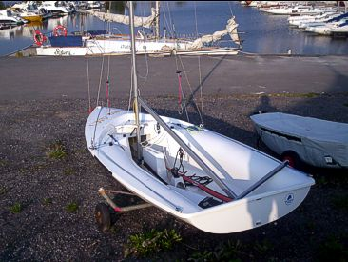

IMMA 410

Įdomios kitos laivų konstrukcijos, kaip šis bukanosis burlaivis su šoniniais švertais ir kitais originaliais sprendimais arba puikus medinukas.

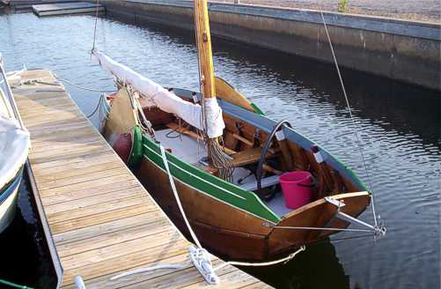
Bukanosis iš priekio

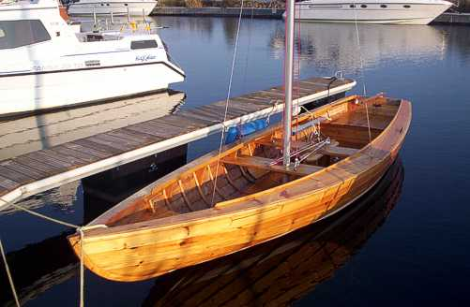

Naujai pagaminta jachtukė

Ingmaras ir su žentu pagal Prancūzų pavyzdį gamina jūrines sportines jachtas, pavadintas „ryklio“ vardu ir ieško, kas galėtų jas gaminti Lietuvoje eksportui į Prancūziją. Tai labai sportiškos jūrinės jachtos su minimalia takelažo, saugos ir aprūpinimo įranga.
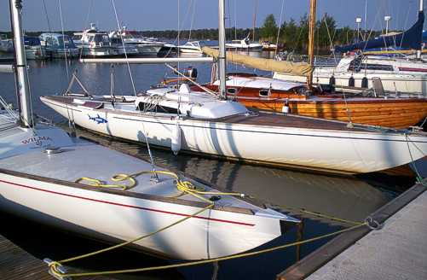
Rykliai

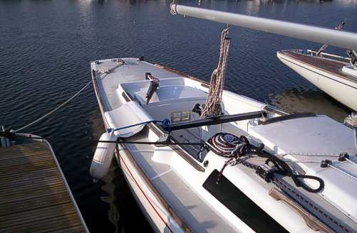

Ryklio kokpitas

Buriuotojų klubas Mustakari salytėje istorija pradėjo rašyti 1872 m. Tikėtina, kad klubas kūrėsi ne plikoje pakrantėje. Tai buvo laivų statytojų pakrantė. Šioje įlankoje yra dar vienas, suomiškai kalbantis jachtklubas ir kelios jachtų statybos ar restauravimo firmos. Vienai jachtų remonto – restauravimo firmai vadovauja Ingmaro sūnus Tom.
Šioje įlankoje, vieno Suomijos užpuolimo metu, 1854 m liepos mėnesį karo laivais atplaukę anglai sustojo toliau, karinėmis irklinėmis valtimis išlaipino desantą ir užpuolė pietiniame įlankos krante esančią gyvenvietę su kareivinėmis, tačiau iš Mustakari salytės atplaukę suomių kariai iš užnugario britus sunaikino. To įvykio atminimui įlankos gale yra monumentas gynėjams atminti, o mieste yra muziejus su Britų desantine valtimi.
Iš istorijos galima paminėti tai, kad čia gyveno darbštūs žmonės, kirto mišką ruošė medienos žaliavą, statė burinius laivus. Su medienos ir kitomis šiaurės miškų gėrybėmis pakrautais, laivais vykdavo toli į pietus, parduodavo ne tik krovinį, bet ir laivus. Nepavykus parduoti laivų arba nupirkti juodos medienos, grįžtančius laivus dėl stovumo pakraudavo akmenimis. Dabar pakrantėse randama daug nevietinės kilmės, nenatūraliai primėtytų akmenų.
Vienas iš uosto komodoų Nisse Stenman žinią apie mūsų atvykimą buvo gavęs. Pagrindinis mūsų šefas ir tikslas - Ingmar Biorndahl su žmona bei komodoras mielai apsilankė jachtoje, peržiūrėjo Marijampolės Buriuotojų klubo 35 metų veiklos foto albumus. Pabendravome, papasakojome apie mus užgriuvusias problemas (variklio galvutė, kuro pompa, starteris), gedimus. Mielai pasiūlė padėti, kuo galės, bet tai bus darbo dieną (atvykome sekmadieni).

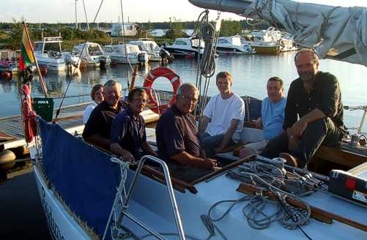

Svečiai jachtoje

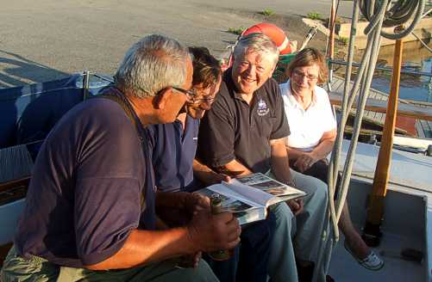

Albumų peržiūra

Nuo Mustakari jachtklubo iki miesto centro reikia eiti apie 20 min. Būdami Kokoloje mes tai darėme po pora kartu dienoje, be to mūsų mielasis šefas Ingmar kelis kartus mus vežė variklio remonto reikalais, kartu parodydamas savo šeimos, jo sūnaus Tom, buvusių jo darbuotojų ir draugų įmones. Dėka Ingmaro pamatėme daug pramonės įmonių, o svarbiausia jo buvusią firmą VENE BIORNDAHL, kuri dabar vadinasi CHARGERCOMPOSITES o savininkai - dukra Anika su žentu Evert Aartsen.
Lankantis Kokoloje prieš 14 metų tokios statybų apimties, įmonių gausumo, kelių tiesimo mastų nepastebėjome. Suomijoje matomas ryškus pakilimas. Komodoras Nisse Stenman yra nesenai buvęs Marijampolėje pasakojo, kad Lietuvoje jis matęs taip pat didelius pasikeitimus. Taip pat minėjo, kad šiemet su jachta lankėsi Rygos įlankoje ir Rygoje.
Prie upelio kur yra pastatytas, susigiminiavusių miestų simbolis - skulptoriaus Petro Deltuvos skulptūra BALTIJA dabar matosi tvarkingai sutvarkytos pakrantės, nušienauti gazonai. Šį monumentą P. Deltuva kalė mūsų gamyklos - FASA, kurioje tada dirbome, bazėje. Atsirado kiti gražūs skulptūriniai akcentai, fontanai. Ši vieta tapo gražiausia miesto gyventojų poilsio vieta.
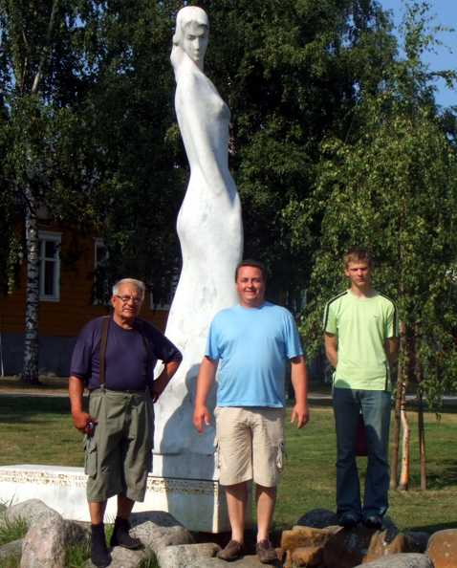

P.Deltuvos skulptūra „BALTIJA“
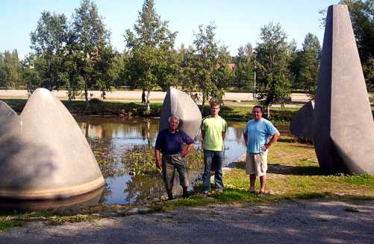

Miesto parke kitų architektų kūriniai

Suomija kaip ir Lietuva iš carines Rusijos glėbio ištrūko 1918 m ir daugiau į tą glėbi, dėka atkaklaus Suomijos visuomenės pasipriešinimo, nepateko. Praeito lankymosi metu mums vertėjavo Kokoloje gyvenęs Volodia Frolovas, 39 metais vykusių kovų (Suomijos pusėje) dalyvis, buvęs sužeistas. Paskutinį kartą jį mačiau, kada su artistų trupe gastroliavo Marijampolėje. Spektaklis buvo apie 39 m karo įvykius. Sovietų Rusijos agresijos išdavoje Suomija neteko dalies teritorijos.
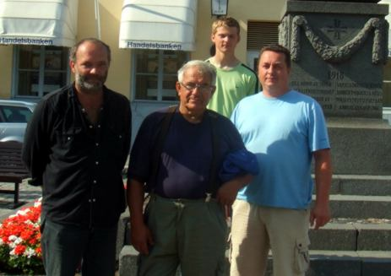

Prie Suomijos nepriklausomybės paminklo

Trečios mūsų viešnagės dienos pavakarę gavome reikiamas detales, surinkome, išbandėme variklį. Jachtklubo baro lauko terasoje pabendravę su Ingmaru ir žmona, pasidalinę suvenyrais, atsisveikinome.

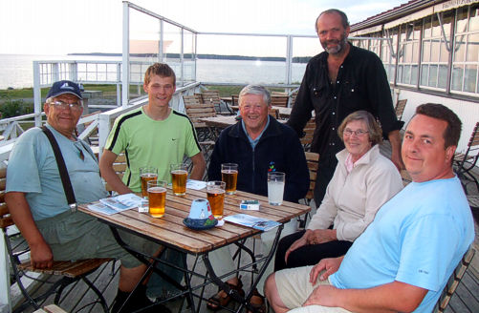

Atsisveikinimas

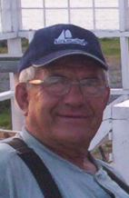
Tą patį vakarą temstant išplaukėme, iki Nore Kvarken plaukėme tuo pačiu, jau išbandytu maršrutu, kuriuo atplaukėme. Tai buvo kelias siaurais plyšiais tarp salų. Toks beatodairiškas trumpiausio kelio nustatymas plaukiant tamsoje mums davė nedidelę pamoką: vienoje vietoje nesmarkiai siekėme akmenį, nors pagal ženklą buvome tinkamoje vietoje, bet ne farvaterio viduryje. Vėliau užkliuvome už žvejų tinklo, su kuriuo atsiskyrėme be problemų. Padarėme išvadą, kad plaukimo keliai turi būti pasirenkami, kad ir smulkiausiuose, bet jūrlapyje nužymėtuose farvateriuose, ten turėtų nebūti tinklų
Ingmaras ir Nisse siūlė mums plaukiant namo aplankyti gražias Švedijos pakrantės vietoves, kaip Holme, Umea, Ulvo ir kitas. Neužsukę į artimesnius fiordus, po 24 val. plaukimo pasiekėme ULVOHAMN, ypatingai gražų, ramų uostelį esantį tarp Nora ir Siodra Ulvo salų.
.
Kepurė tiko

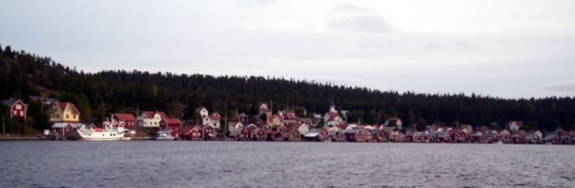

Ulvo bendras vaizdas
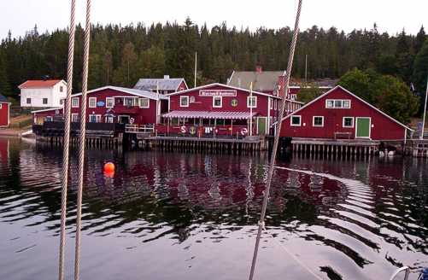

Prieplauka kurioje nakvojome

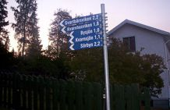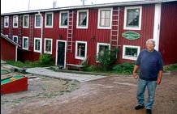

Toliausias taškas už 2,2 km Kopėčios prie kiekvieno lango
Šis miestelis su salytėmis, kaip ir mūsų Neringa įtrauktos į Europos paveldo paminklų sąrašą. Nuostabiai gražūs namai, kurių dalis yra vandenyje ant polių o likusioji dalis krante. Namai daugiausiai mediniai, šalia kiekvieno lango yra kopėčios, atsidarius langą galima jas pasiekti. Neradome tikslaus atsakymo į šių kopėčių panaudojimo paskirtį. Saloje žemės kelių nedaug, o jų maršrutai, siekiantys vos pora kilometrų, tvarkingai nužymėti rodyklėmis.
Pasinaudoję šilto dušo ir kitais patogumais (buvo siūloma sauna), nufotografavę Ulvohamn visumą ryte išplaukėme ieškoti kitų, gražių švediškų Botnijos įlankos pakrančių. Hamnslatten įlanka niekuo ypatingu nepasižymėjo. Pabendravę su pasieniečiais tęsėme plaukimą link HARNOSAD miesto esančio už salos HARNON.
HARNOSAD gražus senoviškas miestas su dideliu jachtų ir pramoniniu uostais. Pasotinę mūsų variklį degalais, pasiteiravome, kur galima suvirinti sulūžusį variklio starterio korpusą. Virinimo specialistai specialiais elektrodais suvirino mūsų detalę, tik reikėjo patiems ją išmontuoti, po to surinkti.

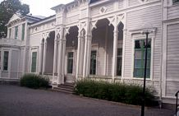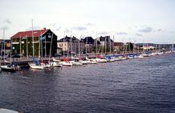

Tokių medinės architektūros Vaizdas nuo tilto į Harnon salą
pavyzdžių daug
Nuo Harnosad, lenktyniaudami su mergaičių valdoma jachta, Lungon saloje pastebėjome ant akmens šerno piešinį, pagalvojome ar tai šernų medžioklės draustinis ar atvirkščiai. Išplaukę iš įlankų, dešinėje palikome Asto, Alno, Branon salas ir miestą Soderchamn kuriame esu buvęs 1991 m. Tada plukdėme Lietuvos oro akrobatus - parašiutininkus į pasaulinę parašiutininkų šuolių šventę. Juos transportavome dvejomis jachtomis - RAGANA ir SŪDUVA. Dėl vizų vėlavimo turėjome labai skubėti. Gražiai pasirodę Lietuvos šuolininkai dar turėjo pakviesti viso pasaulio oro akrobatus į Lietuvą, prie Palangos rengiamą panašią šuolių šventę, prasidedančią 1991-08-25. Kaip žinome rugpjūčio19 dieną prasidėjo antidemokratinis pučas, todėl dalis kviestųjų, pabijoję incidentų į Lietuvą neatvyko. Rygos sraigtasparnių pilotai pažadus tesėjo, į orą kelė po 32 sportininkus – figūrininkus, renginys įvyko.

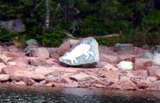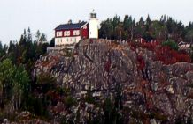

Šerno piešinys Pietinis ORSKAR švyturys

Per Fingrunden seklumas plaukėme tiesiai link ORSKAR ir GRASO salų, kur iki Stokholmo yrėmės siaurais Bjorko, Lido, Grandhamns, Furusunds, Norr fiordais.
Jau fiorde pamatėme, man dar nematytas oro kautynes, kurios priminė mano matytą 1944 m Meseršmito – Jako mūši netoli Kauno. Ši kartą mūšis vyko tarp vieno vanago ir kelių varnų. Nesitikėję tokios ilgos ir atkaklios kovos nesiruošėme traukti savo fotikų. Supratome kad tai reikia nufotografuoti, nes kova buvo įdomi. Vanagas vaikosi vieną paukšti, o kiti keturi ar penki garsiai šaukdami skrajojo iš paskos. Atsiradus fotikui paukščiai dingo. Po neilgos pertraukos visiškai netoli pasirodė priešininkai vienas prieš vieną. Pasivartę vienas per kitą pora minučių bėgantysis dingo medžiuose, tikriausia išliko nepagautas.

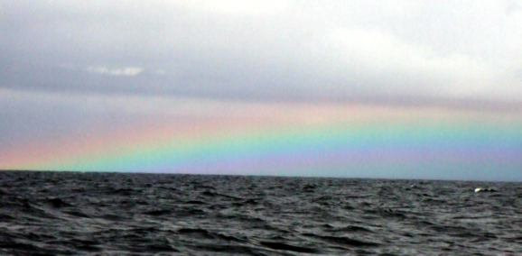

Kažkur netoli lyja

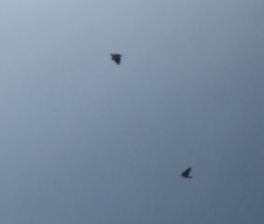

Paukščiu mušis

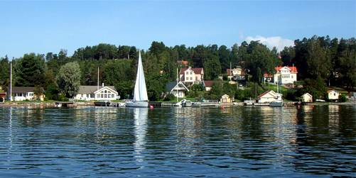

Spalvingi kaimukai

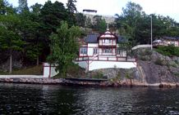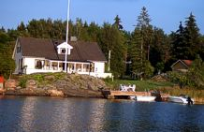

Gražios pilaitės Nuostabios vilos

Kiek ir kokių gražių pilaičių, gyvenamų namų, pirtelių yra pristatyta šiose pakrantėse papasakoti neįmanoma, tai būtina pamatyti.
Sutikome įdomių plaukiojančių pavyzdžių. Katamaranas, prie tilto į Grasio salą, sustojo ir laukė kol mes praplauksime. Pamatę, kad mes be problemų pralindome, jie surizikavo ir pralindo taip pat.
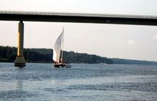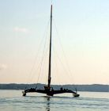
Tiltas aukštesnis už stiebą Šio trimarano plotis daugiau 20 m

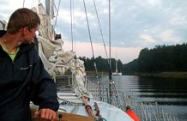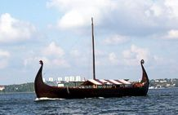

Siaurais fiordais Eldija

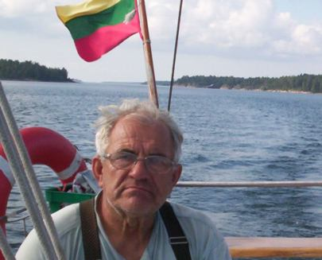

Švediški fiordai

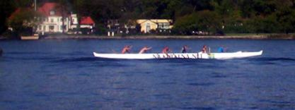

Tai bent kanoja

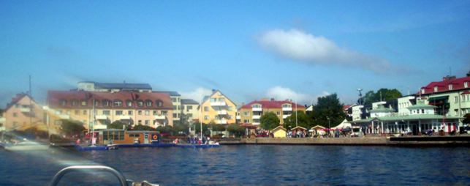

Stokholmo priemiestis VAXHOLM

Vidurnaktį teko sustoti ir sulaukti tiršto rūko pabaigos. Mylia po mylios praplaukėme Stokholmo priemiestį, senovines gynybines pilis, pramogų atrakcionus.

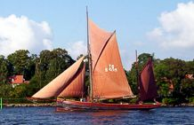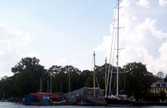

Senovinis burlaivis Keturios eilės zalingų retai būna

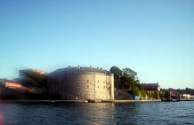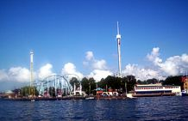

Stokholmas tokias pilis turi Mes prie VASSA svečių uosto
iš visų pusių

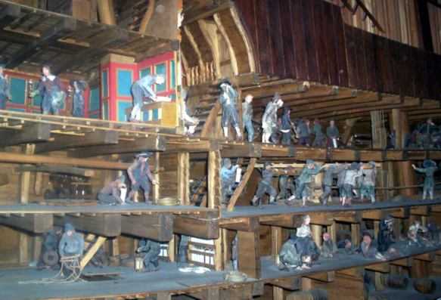

VASSA laivo maketas - pjūvyje

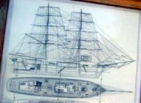

STOKHOLMSBRIGGEN reklamos vitrinoje

Stokholme lankantis Skeppsholmen saloje radau jau nuleistą į vandenį STOKHOLMSBRIGGEN. Tai senovinis laivas, kuris statomas jau daugiau kaip dešimt metų, statybai lėšos aukojamos fundatorių. Jo statybos aikštelėje guli, pagamintos lakuojamos rėjos, bukšpritas, gikai ir kitos takelažo medinės dalys. Pats BRIGAS pilkai dažytu korpusu plūduriuoja netoli statybos vietos su dviem stačiais stiebais. Kiekvieno atsilankymo Stokholme metu aplankau šią statybą. Tai bus Švedijos buriuotojų pasididžiavimas, nes visi yra prisidėję prie šio senovinio laivo statybos (plačiau info@stokholmsbriggen.se). Stokholme be miesto įžymybių, Vassa muziejaus aplankėme Pramoginės laivybos muziejų. Be irklinių įvairaus dydžio laivų yra karaliaus irklinė jachta, jachtos su gariniais varikliais, šcherų kreiseriai, šiuolaikinės jachtos. Labai įdomi pakabinamų variklių kolekcija. Puikiai matoma varomųjų sraigtų evoliucija. Susipažinau su muziejaus šefu (www.veteranbaten.se)

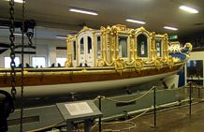

Karaliaus laivas

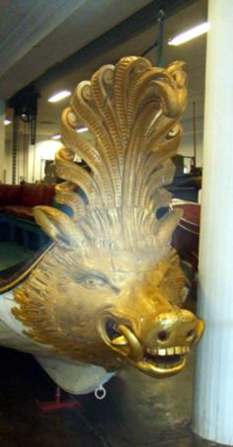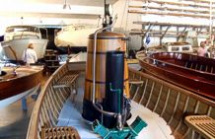

Karaliaus laivo nosis Laivelis su garo katilu bei mašina

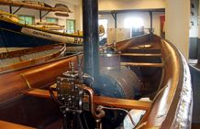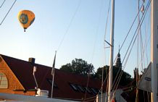

Čia garo katilas gulsčias Stokholmas būtinai su balionais

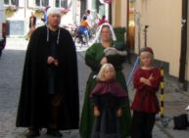 Ar čia turistai, ar artistai - nesupratome

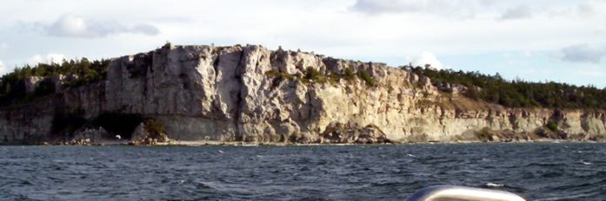

Paskutiniai Gotlando salos vaizdai

Po Stokholmo dar turėjome reikalą Visby uoste, tai nedaplaukę Landsort salos pasukome tiesiai į pietus. Pasirodo, kad į Visby uostą ne visi kursuojantys keleiviniai laineriai gali įplaukti. Kartu su tokiu nemažu laineriu mes priartėjome prie uosto vartų ir ilgai nesupratome jo manevrų, kol nepamatėme nuleidžiant mažuosius gelbėjimo laivus ir į juos sodinant keleivius. Kaip įprasta mums, dieną svečiuojamės miestuose, uostuose o perplaukimus pradedame vakarėjant. Prie Gotlando vėjo dar buvo, o nuo pusiaukelės vėl reikėjo sukti sraigtą, pradėjome tiksliai skaičiuoti kuro atsargas ir reikiamą nueiti atstumą. Priartėjus per 15 jM prie rytinių Baltijos krantų, trejeta valandų į bures papūtė briziukas, to pasėkoje, septynioliktoje kelionės paroje uoste galėjome sėkmingai manevruoti su 5 litrų kuro likučiais.
Kelionė pavyko, tikslas aplankyti bičiulius atliktas. Visi įgulos nariai kelionės įspūdžiais patenkinti.

Rimantas Dovydaitis, Arvydas Brusokas. Marijampolė 2006 m

Priedas

Mini 12 - nauja jachtų klasė

Labai mažų laivų statyba buvo bandoma daugelyje pasaulio vietų: Amerikoje, Anglijoje, Europoje. Skandinavija tapo Mini 12 vystymosi lopšiu, kuomet trys jachtų konstruktoriai Odd Lingvist, Peter Norlin ir Hakan Sodergren sukonstravo 12 ir 6 metrų laivų bazėje naują 2,4 metro ilgio jachtą, jai pritaikė tarptautines matavimo taisykles. Ši klasė tapo labai populiari dėl sekančių priežasčių:
Garsūs buriuotojai, jau atitolę nuo buriavimo, randa galimybę grįžti į lenktynes neišleisdami daug pinigų bei sugaišdami daug laiko.
Puiki galimybė neįgaliesiems įsijungti į buriavimo sportą.
Didžiulis buriuotojų amžiaus diapozonas.
Labai lengvas valdymas (vairas valdomas kojomis ar rankomis jei vairininkas nevaldo kojų). Yra nebrangi (13 tūkst. Fin M)
Jachta yra neskęstanti, nors priskiriama prie kylinių, jūrinių grupės.
Kuomet 1986 m sausyje Švedų gydytojas Claes Hultling nuvežė dvi Švedų "Mini 12" į Fremantlį, į didžiųjų I2 - metrių pasaulio čempionątą AMERIKOS TAURĘ - "Mini 12" turėjo pasisekimą ir tuoj buvo pradėta jų vietinė gamyba.
Skandinavijos buriuotojų sąjungos teikimu 1988 m IYRU (tarptautinė jachtų lenktynių sąjunga) patvirtino "Mini 12" klasės taisykles bei statybos reikalavimus.Tai ne monotipai, todėl atsiranda didesnės galimybės gamybos tobulinimui bei kūrybinei veiklai.
Mano nuomone šio tipo jachtos atrastų dirvą Trakų, Flektrėnų, Kauno marių, Kuršių marių ir kituose vandenyse.
Marijampolės buriuotojai, pagal susigiminiavusių miestų bendradarbiavimo ryšius, gavome kvietimą dalyvauti šiaurės šalių "Mini12" čempionate 1993 07 31 – 08 02 d.d. Kokoloje (Suomijoje), gražiame Mustakari jachtklube. Šarūnas Navickas ir aš sėkmingai suplaukėme visus 6 plaukimus su pirmųjų serijų laiveliais, kuriuos lenktynėms suteikė didžiausias šių lenktynių sponsorius firma "Yene~Bjorndahl", p. Ingmar Bjorndahl asmenyje. Taip atsirado pirmasis Lietuvos "Mini 12" čempionas Šarūnas Navickas, laimėjęs 29-tą, per vieną geresnę vietą nei aš, iš 37 dalyvavusių, Organizatoriai tikisi, kad 1994 m atvyksime skaitlingesne komanda į Mustakarį, į Europos "Mini 12" čempionatą.
Lenktynių čempionu tapo švedas Carl-Gustav Fresk, galintis judėti tik su vežimėliu. Dalyvių tarpe buvo suomiai, švedai, norvegai, danai ir mes. Turiningai praleistos trys savaitės. Ačiū kvietėjams, ačiū ponui Volodiai Frolovui, per kurį buvo palaikomi ryšiai, taip pat ačiū sponsoriui Valstybinei firmai "Fasa", kuri sudarė sąlygas su jachta "Sūduva" nuvykti į Kokolą. Autorius turi video kasetę apie šią regatą (švedų kalba).

Jachtos "Sūduva" kapitonas Rimantas Dovydaitis
1992 m rugpjūtis.

Marijampolė 2006 m

